1. 登录注册子系统

子系统名称：LoginRegistrationSubsystem

接口类：LoginRegistrationCheck

接口函数：

logIn(string userID,string password):bool ——登录

logOut():void ——登出

getUserID():userID ——获取用户 ID

getUserPassword():userPassword ——获取用户密码

checkInfo(string userID):bool ——检查用户登录状态

openRegister():void ——打开注册界面

createUser(string userID,string password):userID ——创建新的用户

returnToLogin():void ——返回登录界面

1. 植物医疗子系统

子系统名称：PlantMedicalSubsystem

接口类：PlantMedicalInterface

接口函数：

createMedicalService(string userID ):bool ——创建医疗需求

getHospitalInformation(string hospitalID) : string ——获取院区信息

getDoctorInformation(string doctorID) : string ——获取园丁信息

recommendDoctor() :string ——推荐园丁信息

book(string userID,string doctorID) : bool ——预约园丁

createChatRoom(string userID, string doctorID) : bool ——创建咨询空间

sendInfo(string userID, string doctorID, string Infomation) ——发送信息

viewInfo(string userID, string doctorID, string Infomation) ——查看信息

1. 养护提醒子系统

子系统名称：MaintenanceReminderSubsystem

接口类：MaintenanceReminderInterface

接口函数：

showAllReminder():string ——返回所有的提醒信息

getReminderInfo(string reminderID):string ——返回指定提醒信息

createNewReminder(string userID, string reminderID,string reminderName, string reminderContent ,string reminderTime ):bool ——创建新提醒

setReminder(string userID, string reminderID,string reminderName, string reminderContent ,string reminderTime ):bool ——更改提醒

setStatus(string reminderID, bool status):bool ——更改当前提醒开启状态，返回当前提醒状态

deleteReminder(string reminderID) ——删除提醒

1. 社交圈子系统

子系统名称：SocialCircleSubsystem

接口类：SocialCircleInterface

接口函数：

showAllPost() :bool ——展示所有的帖子

AddPost(text newPost):string postID ——创建新帖子并返回帖子ID

setPost(string userID，text newpost): bool ——更改帖子信息

auditPost(text newpost):bool ——审核帖子

deletePost(string postID):bool ——删除帖子

commentPost(string userID，string postID, text comment):bool ——对帖子进行评论

1. 科普平台子系统

子系统名称：SciencePlatformSubsystem

接口类：SciencePlatformInterface

接口函数：

createScienceInfo(string userID , text newInfo):string InfoID ——创建新科普信息并返回创建ID

showAllScienceInfo() :bool ——展示所有科普信息

deleteScienceInfo(string InfoID):bool ——删除科普信息

setScienceStatus(string userID，string InfoID，bool status):bool ——设置信息的科普状态

setSensitiveStatus(string userID，string InfoID，bool status):bool——设置信息的科普状态

commentScienceInfo(string userID，string InfoID, text comment): bool —— 对科普信息进行评论

1. 举报子系统

子系统名称：ReportingSubsystem

接口类：ReportingInterface

接口函数：

createReport(string sendUserID, string ReportInfo ):string reportID ——创建一个举报信息，返回举报信息的ID

revokeReport(string reportID):bool ——撤销举报信息

viewReport(string reportID):string ——查看对应举报信息

auditReport(string reportID,bool state):bool ——对举报信息进行审核并设置结果

createFeedback(string reportID, string FeedbackInfo )：bool ——对举报信息设置反馈

viewFeedback(string reportID):string ——查看反馈信息

1. 商城管理系统

子系统名称：MallSystem

接口类：MallInterface

接口函数：

showAllProduct():string ——展示所有商品信息

getProductInformation(string prductID) : string ——获取对应商品信息

createProduct(string productID, string productName, string sellerID, string type, int price, string result) : bool ——创建新商品

changeProductInformation(string productID, string changeData) : bool ——更改商品信息

reviewProductInformation(string productID, string storeID) : bool ——查看商品信息

startPurchase(string orderID, string sellerID, string productID, string buyerID) : void ——开始购买

startOrder(string productID, string sellerID, string buyerID) : bool ——预定订单

deleteOrder(string orderID) : bool ——删除订单

1. 个人信息管理系统

子系统名称：PersonalInformationSystem

接口类：PersonalInformationInterface

接口函数：

addUser(string userID,user information):bool——添加用户信息

updateUser(string userID,user information):bool——更改用户信息

deleteUser(string userID):bool——删除用户

**第三方接口规范示例**：

植物医疗系统与高德地图接口

在设计植物医疗系统时，需要使用标记了植物医生位置的地图服务。为了实现这一功能，可以选择使用高德地图提供的接口。当用户进入植物医疗系统并查看植物医生位置时，系统就会自动调用接口，展示用户周边地图。本系统中，我们决定采用当下较为完善的高德地图所提供的接口。高德地图 JS API 是一套 JavaScript 语言开发的的地图应用编程接口，移动端、PC端一体化设计，一套 API 兼容众多系统平台。 JS API 提供了2D、3D地图模式，满足绝大多数开发者对地图展示、地图自定义、图层加载、点标记添加、矢量图形绘制的需求，同时也提供了 POI 搜索、路线规划、地理编码、行政区查询、定位等众多开放服务接口。

**高德地图API的设计风格如下：**

· RESTful 风格：高德地图 API 遵循 RESTful 架构风格，使用统一的 URL 和 HTTP 方法进行资源的访问和操作。例如，使用 GET 方法获取地图数据、使用 POST 方法提交数据等。

· 前后端分离：高德地图 API 的设计支持前后端分离开发模式，前端通过 HTTP 请求获取数据，后端提供数据接口进行响应。这种设计方式使得前端开发者能够更加方便地使用 API 提供的功能和数据。

· 请求参数：高德地图 API 的请求参数通常采用 URL 查询字符串的形式进行传递。例如，在获取地图数据时，可以通过参数指定地图的中心点坐标、缩放级别等信息。

· JSON 格式：高德地图 API 的响应数据一般以 JSON 格式返回，这种格式易于解析和处理。开发者可以通过解析 JSON 数据获取地图、路线、位置等相关信息。

· 授权认证：高德地图 API 使用授权认证机制来保护数据的安全性。开发者需要在请求中提供有效的 API 密钥或签名等信息，以验证其身份和权限。

根据上述风格，高德地图API贴合绿植助手项目的合适选择。它将提供一种统一和易于使用的接口，以满足不同平台和功能模块的需求，并支持扩展和互操作性。查阅相关文档，可以发现文档中API所包含的参数及方法众多。其中创建地图接口参数值均可设为固定值，而用于标记植物医生位置的接口部分参数可如下图所示：

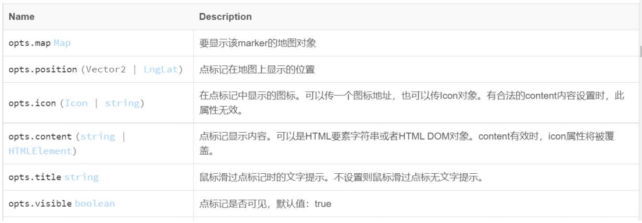

对此，设计接口规范如下：

**接口名称：**PlantDoctorMapInterface

**功能：**连接植物医疗系统与高德地图服务，获取标记了植物医生位置的地图信息

**接口类型：**HTTP GET

**传入数据：**

opts.position（植物医生位置）：表示植物医生的地理位置坐标。

opts.content（植物医生基本信息）：包含植物医生的基本信息，用于展示在地图上。

Key（高德地图 API 密钥）：用于授权认证。

Location（用户位置）：当前位置的经纬度坐标，例如："latitude,longitude"。

radius：搜索半径，单位为米。

Output（响应数据的格式）："json"

除特定参数外，其他参数采用满足要求的固定值。

**返回数据：**返回一个JSON数据类型，表示地图窗口，用于展示标记了植物医生位置的地理信息。

**示例响应：**

|  |
| --- |
| Content-Type: application/json  {  "status": "success",  "userLocation": {  "latitude": 40.712776,  "longitude": -74.005974  },  "plantDoctors": [  {  "name": "植物医生1",  "location": {  "latitude": 40.712345,  "longitude": -74.123456  },  "address": "地址1",  "phone": "电话1"  },  {  "name": "植物医生2",  "location": {  "latitude": 40.654321,  "longitude": -74.543210  },  "address": "地址2",  "phone": "电话2"  }  ],  "mapURL": "https://maps.amap.com/show/map?id=123456"  } |

根据返回的URL，植物医疗系统能够展示地图，查看植物医生的位置信息。

**子系统接口规范示例：**

暂略